PRESSEBERICHT Wieland-Werke AG

Ulm, 15.Dezember 2014

Wieland-Haustechnik: mit Investitionen ins neue Jahr

Unternehmen investiert in Vöhringen und Langenberg

Die Ulmer Wieland-Werke liefern das Markenkupferrohr SANCO ab dem nächsten Jahr serienmäßig mit verschlossenen Rohrenden. Damit kommt das Unternehmen dem Anliegen vieler Fachhandels- und Handwerkspartner nach, produktseitig Lösungen für optimale Trinkwasserhygiene bereitzustellen.

Zur Umstellung der Fertigung investierte der Ulmer Kupferspezialist etwa eine halbe Million Euro in Anlagen und Werkzeuge für das automatische Verschließen der Rohre am Standort im bayerischen Vöhringen. Mit dieser Investition werden SANCO-Rohre künftig serienmäßig ab Werk hygienisch optimal ausgeliefert. In Kombination mit den antimikrobiellen Eigenschaften des Kupfers steht dadurch von Anfang an, also bereits bei Installationsbeginn und damit vor Erstbefüllung und Inbetriebnahme hygienisch einwandfreies Material zur Verfügung. Dies ist eine wichtige Voraussetzung für den erfolgreichen Abschluss hygienesensibler Objekte wie Krankenhäuser, Altenheime und andere medizinische Einrichtungen. Die Zusatzinvestition ergänzt die weiteren mittel- und langfristigen Maßnahmen zur kontinuierlichen Optimierung der deutschen Produktionsstandorte der Wieland-Gruppe. Auch das Walzwerk in Langenberg wurde in 2014 modernisiert, die neue Versandhalle wird beispielsweise mit einer Kupferrohr-Flächenheizung unter Nutzung der Abwärme der eigenen Glühöfen und damit CO₂-neutral beheizt.

Weitere Informationen zum Markenkupferrohr sind unter www.wieland-haustechnik.de zu finden.

Bildmaterial:

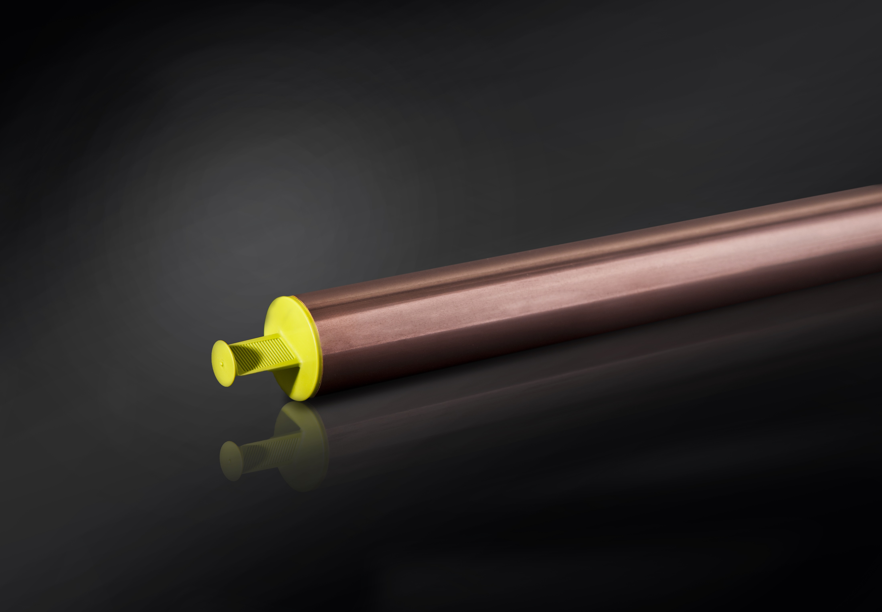

SANCO-Rohr mit verschlossenem Rohrende

Weitere Informationen: Pressearbeit:

Wieland-Werke AG  Karsten Mahr, Unternehmenskommunikation  Graf-Arco-Straße 36 - 89079 Ulm  Telefon: +49 731-944-2451  Telefax: +49 731-944-4598  karsten.mahr@wieland.de  www.wieland.de | Press’n’Relations GmbH Niederlassung Berlin  Bruno Lukas  Boyenstraße 41 - 10115 Berlin-Mitte  Telefon: +49 30 577 00-325  Telefax: +49 30 577 00-324  blu@press-n-relations.de  www.press-n-relations.de

Die Wieland-Gruppe ist einer der weltweit führenden Hersteller von Halbfabrikaten und Sondererzeugnissen aus Kupfer und Kupferlegierungen: Bänder, Bleche, Rohre, Stangen, Drähte und Profile sowie Gleitelemente, Rippenrohre und Wärmetauscher. Die Produkte aus mehr als 100 verschiedenen Kupferwerkstoffen werden vorrangig in der Elektronik und Elektrotechnik eingesetzt. Weitere wichtige Abnehmerbranchen sind die Automobilindustrie, das Bauwesen, die Kälte-/Klima- und Heizungstechnik sowie der Maschinen- und Apparatebau. Gemeinsam mit den Kunden entwickelt das Unternehmen Lösungen für individuelle und industrielle Anwendungen. Die Wieland-Gruppe umfasst mehr als 30 produzierende Gesellschaften, Schneidcenter und Handelsunternehmen in Europa, Asien, Südafrika sowie in den USA. Zur Wieland-Werke AG gehören vier Werke in Ulm, Velbert-Langenberg, Villingen-Schwenningen und Vöhringen. Die Markenkupferrohre der Wieland-Haustechnik werden in Deutschland, am Standort Vöhringen (Bayern), hergestellt. Entwicklung sowie Produktion und Vertrieb sind nach DIN EN ISO 9001 zertifiziert. Darüber hinaus verfügt das Unternehmen über ein akkreditiertes Prüf- und Zertifizierlabor. Die Werke in Deutschland sind gemäß der internationalen Umweltnorm DIN EN ISO 14001 zertifiziert, das größte Werk in Vöhringen ist nach dem europäischen Umweltstandard EMAS validiert. Der Umsatz der Wieland-Gruppe betrug im Geschäftsjahr 2012/2013 rund 2.837 Mio. Euro, der Absatz lag bei 449.000 Tonnen. Weltweit beschäftigt Wieland rund 6.700 Mitarbeiter, davon über 4.000 in Deutschland.

